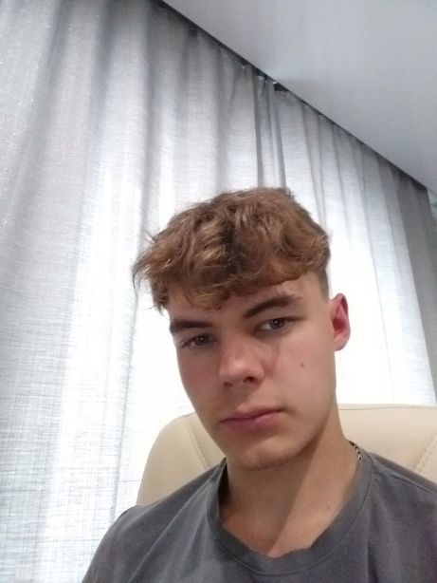
Персональные данные выпускника
Ф.И.О: Руколеев Егор Николаевич
Дата рождения: 24.03.2004 г.
Город: Свердловская область
г. Богданович
Телефон: 89002052404
Адрес эл. почты: Rukoleev.egor@mail.ru
Образовательное учреждение:
ГАПОУ «Богдановичский политехникум»
Специализация: «Электромонтер по ремонту и обслуживанию электрооборудования (по отраслям)»

Тип деятельности, которым вы хотели бы заниматься:
Работа по специальности. Повышение квалификационных навыков.
Личные качества: Не курю, не пью, стремлюсь к развитию в профессиональной деятельности.
Хобби: Спорт. Музыка.
Профессиональные навыки и знания:
- Умение читать электрические схемы;
- Производить замеры электрических величин при помощи приборов: мегаомметра, мультиметра, петля-фаза-ноль;
- Производить поиск неисправностей в электрических схемах;
Проходил практику: На Богдановичском ОАО Огнеупоры: Электромонтером 3 разряда в РМЦ (Ремонтно - механический цех).
Дополнительные сведения: водительское удостоверение категории В.
